一、缓存区清理
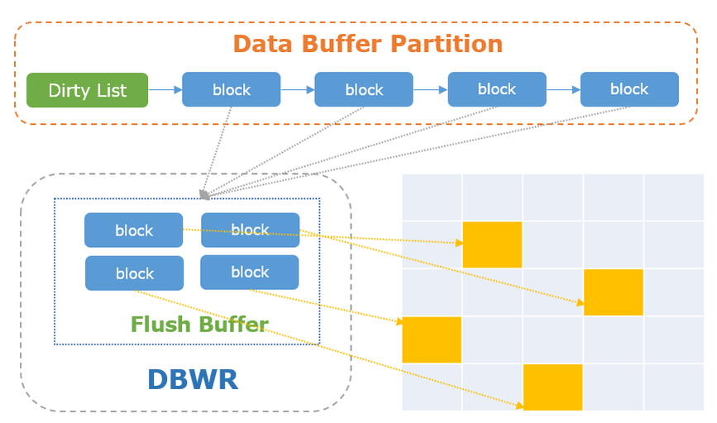

- 当数据缓存区空闲block不足时，DBWR会从对应的partition上准确脏块。为了避免flush对Block并发访问的影响，flush之前会先将block从数据缓存区拷贝到DBWR的flush buffer中，之后block就可以继续被修改。
- DBWR会将flush buffer逐个同步到数据文件上。刷盘过程中DBWR会采用脏块排序、相邻脏块合并刷盘等措施来提升IO效率。同时数据库提供了不同的IO模式，来满足不同的需求。

二、检查点机制
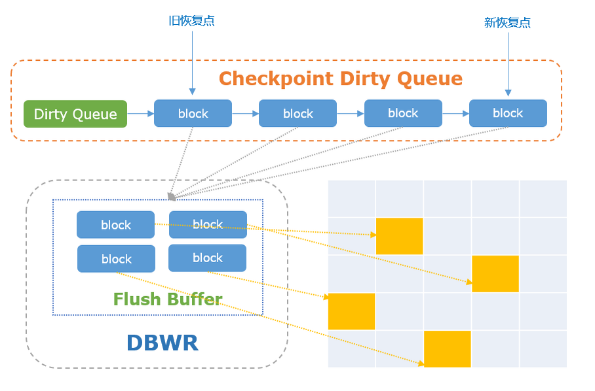

- 所有的脏块会按照在重做日志中的顺序，加入到全局的脏块队列中。当触发检查点机制时，例如剩余重写日志空间不足，就需要从脏块队列上持久化脏块。
- 检查点触发的脏块刷盘与缓存区清理行为一致。
- 与缓存区清理不同，检查点触发的脏块持久化之后，需要向后推进数据恢复点，从而释放重做日志空间。

